El modelo entidad relación se ejecuta por : https://www.plantuml.com/plantuml/uml/SyfFKj2rKt3CoKnELR1Io4ZDoSa700002

|  |  |
| --- | --- |
| 1  2  3  4  5  6  7  8  9  10  11  12  13  14  15  16  17  18  19  20  21  22  23  24  25  26  27  28  29  30  31  32  33  34  35  36  37  38  39  40  41  42  43  44  45  46  47  48  49  50  51  52  53  54  55  56  57  58  59  60  61  62  63  64  65  66  67  68  69  70  71  72  73  74  75  76  77  78  79  80  81  82  83  84  85  86  87  88  89  90  91  92  93 | **@startuml**  **class** **Usuario** {  +id: int  +nombre: string  +email: string  }  **class** **Rol** {  +id: int  +nombre: string  }  Usuario "1" -- "N" Rol  **class** **Categoria** {  +id: int  +nombre: string  }  **class** **Producto** {  +id: int  +nombre: string  +precio: float  +stock: int  }  Categoria "1" -- "N" Producto  **class** **Inventario** {  +id: int  +producto_id: int  +cantidad: int  }  Producto "1" -- "N" Inventario  **class** **Proveedor** {  +id: int  +nombre: string  }  **class** **ProductoProveedor** {  +producto_id: int  +proveedor_id: int  }  Proveedor "N" -- "M" Producto : usa  **class** **Cliente** {  +id: int  +nombre: string  }  **class** **Venta** {  +id: int  +cliente_id: int  +fecha: date  }  Cliente "1" -- "N" Venta  **class** **DetalleVenta** {  +id: int  +venta_id: int  +producto_id: int  +cantidad: int  +precio_unitario: float  }  Venta "1" -- "N" DetalleVenta  **class** **MetodoPago** {  +id: int  +nombre: string  }  **class** **Pago** {  +id: int  +venta_id: int  +metodo_pago_id: int  +monto: float  }  MetodoPago "1" -- "N" Pago  **class** **Foto** {  +id: int  +producto_id: int  +url: string  }  Producto "1" -- "N" Foto  **@enduml** |

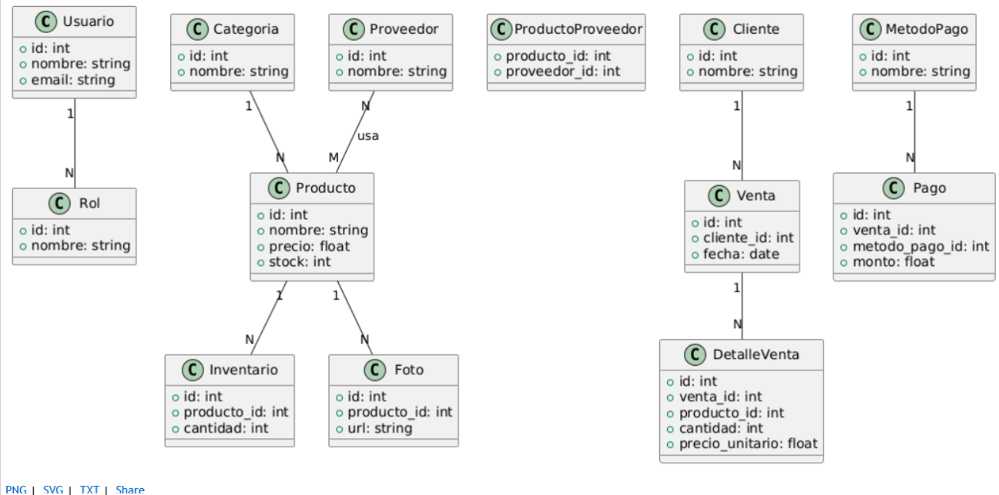

O podemos hacerlo sin métodos de pago

**@startuml**

**class** **Usuario** {

+id: int

+nombre: string

+email: string

}

**class** **Rol** {

+id: int

+nombre: string

}

Usuario "1" -- "N" Rol

**class** **Categoria** {

+id: int

+nombre: string

}

**class** **Producto** {

+id: int

+nombre: string

+precio: float

+stock: int

}

Categoria "1" -- "N" Producto

**class** **Inventario** {

+id: int

+producto_id: int

+cantidad: int

}

Producto "1" -- "N" Inventario

**class** **Proveedor** {

+id: int

+nombre: string

}

**class** **ProductoProveedor** {

+producto_id: int

+proveedor_id: int

}

Proveedor "N" -- "M" Producto : usa

**class** **Cliente** {

+id: int

+nombre: string

}

**class** **Venta** {

+id: int

+cliente_id: int

+fecha: date

}

Cliente "1" -- "N" Venta

**class** **DetalleVenta** {

+id: int

+venta_id: int

+producto_id: int

+cantidad: int

+precio_unitario: float

}

Venta "1" -- "N" DetalleVenta

**class** **Foto** {

+id: int

+producto_id: int

+url: string

}

Producto "1" -- "N" Foto

**@enduml**

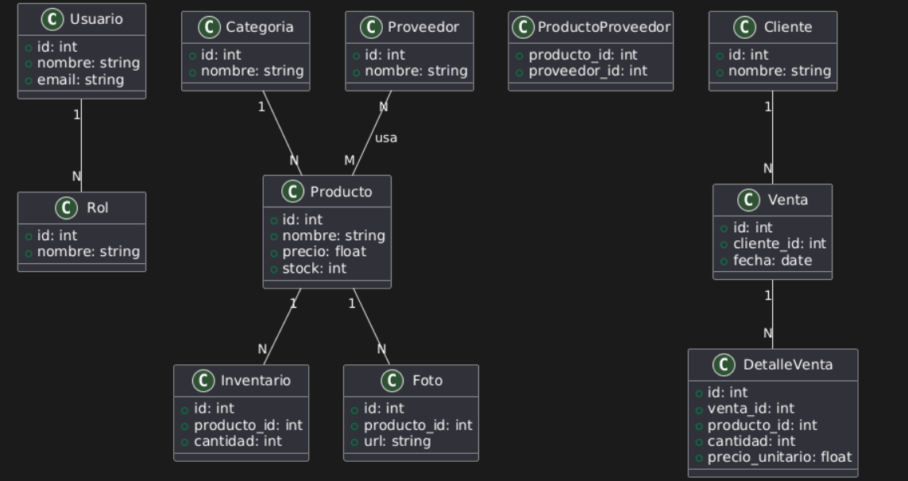

Este diagrama ya no incluye las clases MetodoPago ni Pago, por lo que el sistema estará más enfocado en los aspectos de productos, ventas e inventarios, sin tratar con el proceso de pago directamente.